ФЕДЕРАЛЬНОЕ АГЕНСТВО ПО ОБРАЗОВАНИЮ
____________________________________________________________

(университет, академия, институт)
Кафедра “________________________________________

ОТЧЕТ
по лабораторной работе 5 (Lr5)

АКТИВНЫЙ ДВУХПОЛЮСНИК В ЦЕПИ

ПОСТОЯННОГО ТОКА

студента ____________________________ группы _____________________

Вариант задания " " _____________ 200 г.

ЦЕЛЬ РАБОТЫ
Исследование сложной цепи методом эквивалентного генератора.

Схема исследуемой цепи (установки):

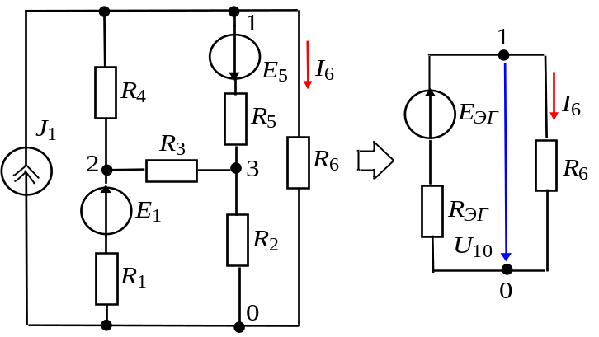
б)
а)
Рис. 5.1

Рис. 1

Таблица используемых измерительных приборов
Наименование прибора | Тип, марка | Кол-во | Система | Класс точности | Рекомендуемый предел измерений
Задание 1. Рассчитать ток в заданной ветви (см. табл. 5.1) цепи (см. рис. 5.1, а) методом эквивалентного генератора, вычерчивая промежуточные расчетные схемы для каждого этапа расчета. Результаты расчета занести в табл. 5.2.
Промежуточные расчетные схемы цепи
Таблица 5.2
Номер варианта | Ветвь | Ток I_{k} в заданной ветви
Номер варианта | Ветвь | Рассчитано |  |  | Измерено
Номер варианта | Ветвь | Е_{эг}, В | R_{эг}, Ом | I_{k}, A | I_{k}, A | U_{x}, В | I_{к}, A | R_{ЭГ}, Ом | (I_{k}, A)
T1 | T1 | T1 | T1 | T1 | T1 | T1 | T1 | T1 | T1
Задание 2. Собрать схему цепи (см. рис. 5.3) на рабочем поле программы EWB или программы MS8 Education (либо открыть файл Lr4.ewb при выполнении работы в среде EWB или файл Lr4.ms8 при работе в среде MS8SD только для определения тока в ветви 6). Указания по выбору параметров элементов цепи, установке измерительных приборов, а также последовательность шагов при выполнении эксперимента даны в разделе "Учебные задания ...". Показания приборов, рассчитанные значения внутреннего сопротивления эквивалентного генератора и тока (I_{k}, A) в заданной ветви занести в табл. 5.2.
Снять скриншот и ввести в отчет как рис. 1.
Задание 3. Снять и построить внешнюю характеристику эквивалентного генератора U(I_{k}), т. е. U = E_{ЭГ} - R_{ЭГ}I_{k}. Рекомендации по выполнению эксперимента даны в разделе "Учебные задания ...".
Воспользовавшись графиком внешней характеристики эквивалентного генератора, определить значение напряжения при токе I_{k} = 0,5I_{K}.

U, В

I_{k}, A

Выводы по работе:
Выводы

Отчет принял преподаватель ______________________________ (Ф.И.О)
“ ” ________________ 200_ г.
__________________ (подпись преподавателя)

